**MAYIS AYI ETKİNLİKLERİ**

1. [Öğretmen İş Birliği Ürünü (Dijital Vatandaş Etkinliği)](https://school-education.ec.europa.eu/en/etwinning/projects/small-steps-big-awareness/twinspace/pages/teacher-collaboration-product-digital-citizen-event)
2. [Öğrenci İş Birliği Ürünü (Dijital Vatandaş Etkinliği)](https://school-education.ec.europa.eu/en/etwinning/projects/small-steps-big-awareness/twinspace/pages/student-collaboration-product-digital-citizen-event)
3. [E Eşleştirme Günü - Öğretmen İş Birliği Ürünü](https://school-education.ec.europa.eu/en/etwinning/projects/small-steps-big-awareness/twinspace/pages/e-twinning-day-teacher-collaboration-product)
4. [Proje Hikayesi – Öğrenci-Öğretmen Ortak Ürünü](https://school-education.ec.europa.eu/en/etwinning/projects/small-steps-big-awareness/twinspace/pages/project-story-student-teacher-common-product)
5. [Geri Dönüşüm Çalışmalarıyla Doğa Bilinci](https://school-education.ec.europa.eu/en/etwinning/projects/small-steps-big-awareness/twinspace/pages/nature-awareness-recycling-work)
6. [Proje Sonrası Öğretmenlerin, Velilerin Ve Öğrencilerin Son Görüşleri](https://school-education.ec.europa.eu/en/etwinning/projects/small-steps-big-awareness/twinspace/pages/final-opinions-teachers-parents-and-students-after-project)
7. [İyi Bir Vatandaş Olmak İçin Ne Yapabiliriz? Son Anket](https://school-education.ec.europa.eu/en/etwinning/projects/small-steps-big-awareness/twinspace/pages/what-can-we-do-be-good-citizen-final-survey)

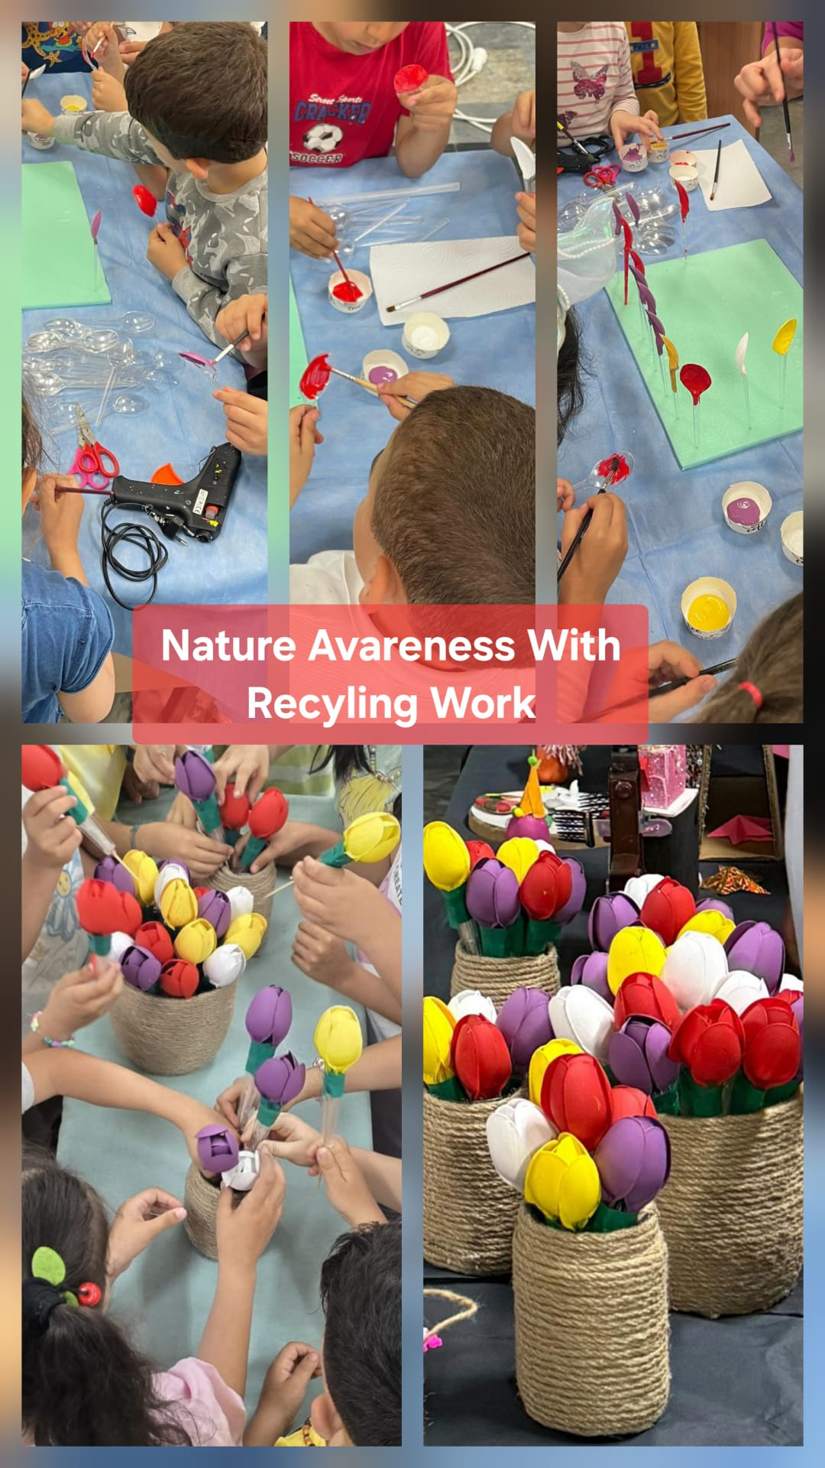

Doğa bilincini geliştirmek için geri dönüşüm çalışmaları yaptık.

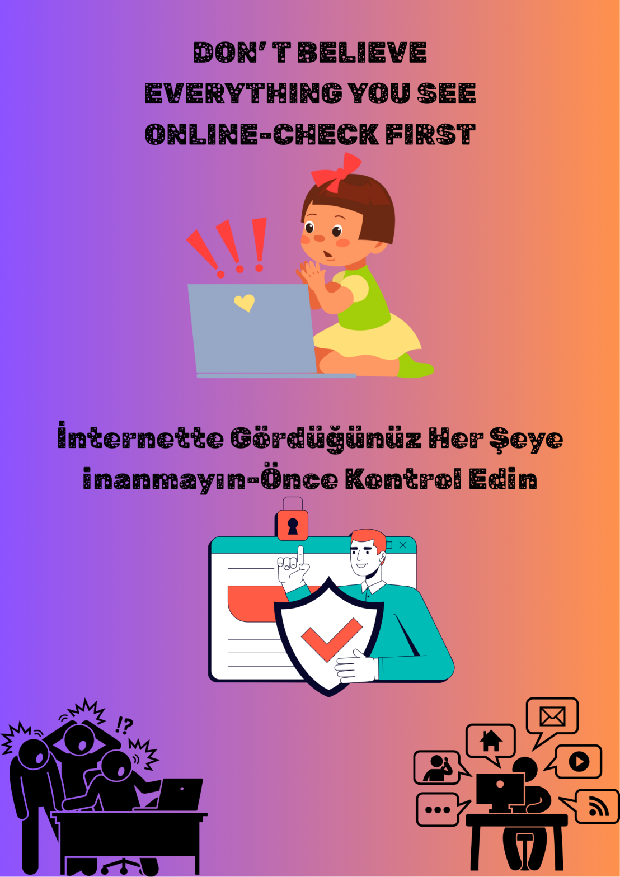

Dijital platformlarda nasıl güvenli olacağımızı öğrendik.

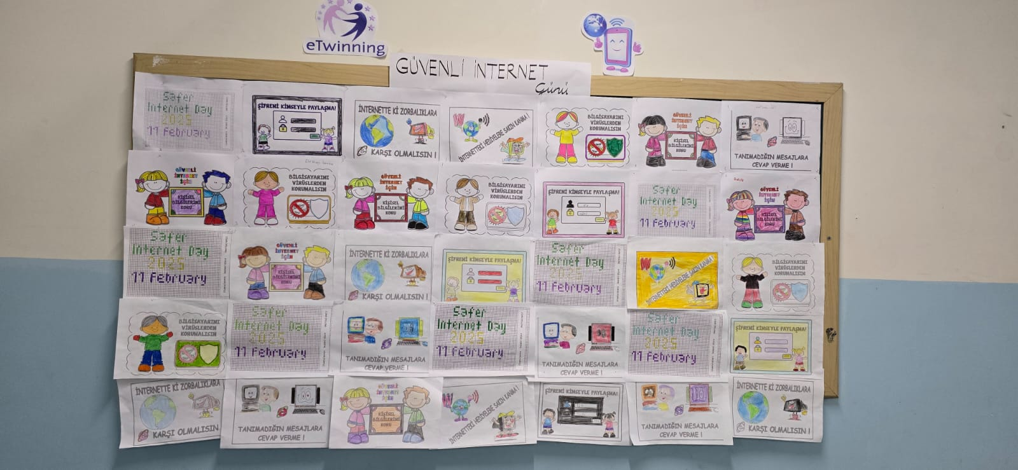

İnterneti güvenli kullanmak için neler yapılacağını öğrendik ve okulumuzda duvar panoları hazırlayarak, farkındalık oluşturduk.

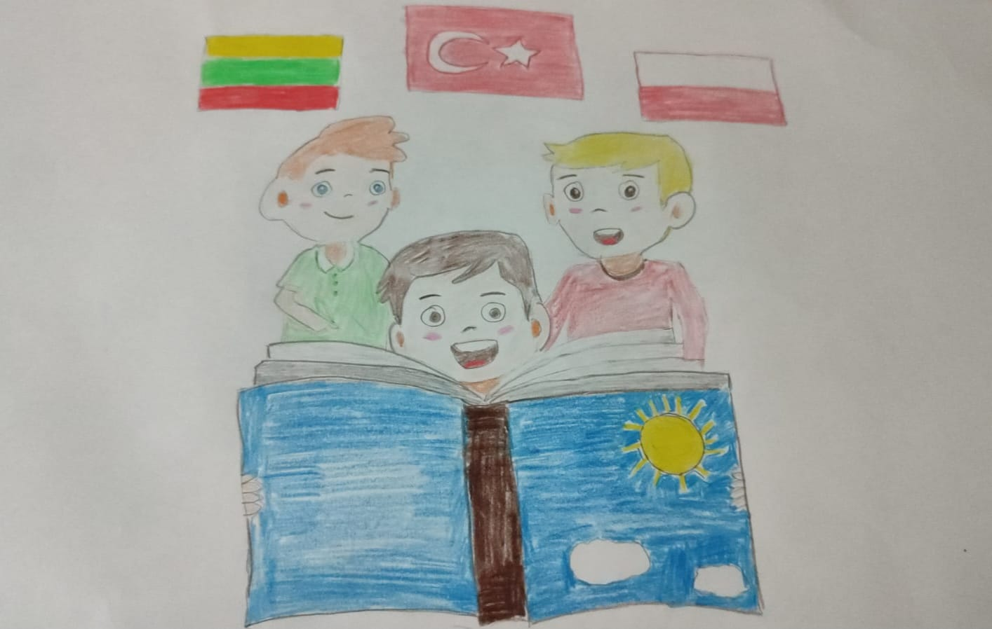

Story Jumper uygulaması ile (Web-2 aracı) tüm ortaklar olarak dijital hikaye kitabı oluşturduk. Yukarıdaki resmi kendi bölümümüze ekledik.